MOP cấu hình spare bằng CRUSH weight set
Ceph Pacific 16.2.x • Phiên bản 1.0 • Ngày 09 tháng 10 năm 2026
Quy trình cấu hình một OSD spare để CRUSH không tự chọn OSD này, nhưng vẫn cho phép đưa PG được chỉ định vào bằng pg-upmap-items. Thực hiện lần lượt từ chụp baseline, dựng map offline, đối chiếu placement, nạp map, canary một PG có dữ liệu, đưa PG trở về và bàn giao hoặc hoàn nguyên.
Trạng thái đích của osd.5: OSD up/in, OSD reweight bằng 1, CRUSH weight gốc dương và compat weight bằng 0. Trước và sau canary, spare không thuộc up hoặc acting của bất kỳ PG nào. Trong canary, chỉ PG đã chọn được phép sử dụng spare.

1 Phạm vi và điều kiện áp dụng
MOP bắt đầu với spare đã được tạo, CRUSH weight gốc bằng 0, không có PG trên spare và chưa có weight-set. Không tạo hoặc zap ổ đĩa trong quy trình này. Nâng phiên bản OSD và drain toàn bộ OSD thuộc MOP nâng cấp riêng.
Nhánh chưa có compat hoặc per-pool weight-set. Canary dùng replicated pool, rule đơn giản take → chooseleaf firstn 0 type host → emit; n
Nếu đã có weight-set, không xóa hoặc ghi đè để đưa cluster về điều kiện của MOP. Xem mục 13 để xác định cấu hình cần giữ lại và lập thay đổi dựa trên baseline đó.
Giá trị | Ý nghĩa và yêu cầu
S | Spare, ví dụ 5; đã up/in, OSD reweight 1, CRUSH weight gốc 0
X | OSD nguồn của canary; chọn từ mapping hiện tại, cùng host với S
PG | Một PG có dữ liệu, active+clean, X là replica, chưa có override
W | CRUSH weight gốc mong muốn 0.0001; số lưu nội bộ bị lượng tử hóa
HOLD | Theo dõi 300 giây ở mỗi trạng thái ổn định; đây là mức lab đề xuất
TIMEOUT | Tối đa 1.800 giây cho một lần hội tụ; hết thời gian thì dừng mở rộng

2 Chuẩn bị phiên thao tác
Vào một cephadm shell duy nhất để tránh việc lệnh ceph trên host là wrapper còn đường dẫn output lại nằm trong container khác. Dùng image Pacific đã có và đã kiểm chứng; nếu cần chỉ định image, thêm --image với digest đã được kiểm tra trong môi trường.
# Chạy trên host quản trị
MOP_BASE="$HOME/spare-weightset-mop"
test -f "$MOP_BASE/spare_mop.py"
sudo cephadm shell --mount "$MOP_BASE"
Các block tiếp theo chạy trong shell vừa mở.
cd /mnt/spare-weightset-mop
set -euo pipefail
umask 077
command -v ceph
command -v crushtool
command -v osdmaptool
command -v jq
python3 --version
test -f spare_mop.py
export S=5 W=0.0001 HOLD=300 TIMEOUT=1800
export RUN_ID="spare-$(date -u +%Y%m%dT%H%M%SZ)"
export EVIDENCE="$PWD/evidence/$RUN_ID"
export HELPER="$PWD/spare_mop.py"
mkdir -p "$EVIDENCE"
printf '%s\n' "$EVIDENCE"
declare -p S W HOLD TIMEOUT RUN_ID EVIDENCE HELPER \
> "$EVIDENCE/run.env"

3 Ghi nhận trạng thái trước thay đổi
Lưu cấu hình phục vụ so sánh và hoàn nguyên.
ceph -s -f json > "$EVIDENCE/pre.status.json"
ceph health detail > "$EVIDENCE/pre.health.txt"
ceph versions -f json > "$EVIDENCE/pre.versions.json"
ceph --version > "$EVIDENCE/tool.version.txt"
ceph quorum_status -f json > "$EVIDENCE/pre.quorum.json"
ceph osd dump -f json > "$EVIDENCE/pre.osd.json"
ceph osd tree -f json > "$EVIDENCE/pre.tree.json"
ceph osd df tree -f json > "$EVIDENCE/pre.df.json"
ceph osd crush dump -f json > "$EVIDENCE/pre.crush.json"
ceph osd crush rule dump -f json > "$EVIDENCE/pre.rules.json"
ceph osd crush weight-set ls -f json \
> "$EVIDENCE/pre.weightsets.json"
ceph balancer status -f json > "$EVIDENCE/pre.balancer.json"
ceph osd pool autoscale-status -f json \
> "$EVIDENCE/pre.autoscale.json"
ceph pg dump pgs -f json > "$EVIDENCE/pre.pgs.json"
ceph features -f json > "$EVIDENCE/pre.features.json"
ceph config dump -f json > "$EVIDENCE/pre.config.json"
Chạy các kiểm tra bắt buộc:
jq -e --argjson s "$S" '
[.osds[] | select(.osd==$s)
| (.up==1 and .in==1 and .weight==1)] == [true]
' "$EVIDENCE/pre.osd.json"
jq -e '(.choose_args // {}) | length==0' \
"$EVIDENCE/pre.crush.json"
jq -e 'all(.buckets[]; .alg=="straw2")' \
"$EVIDENCE/pre.crush.json"
jq -e --argjson s "$S" '
[.buckets[].items[] | select(.id==$s) | .weight] as $w
| ($w|length)>0 and all($w[]; .==0)
' "$EVIDENCE/pre.crush.json"
python3 "$HELPER" live \
"$EVIDENCE/pre.pgs.json" "$EVIDENCE/pre.pgs.json" \
--spare "$S"
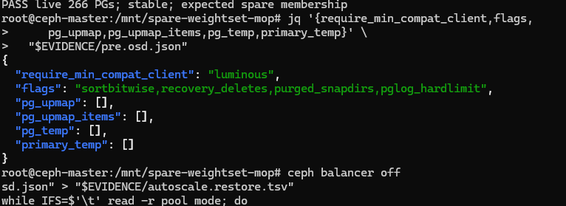
jq '{require_min_compat_client,flags,
pg_upmap,pg_upmap_items,pg_temp,primary_temp}' \
"$EVIDENCE/pre.osd.json"

Phải xác nhận không có entry pg_upmap, pg_upmap_items, pg_temp hoặc primary_temp đang tham chiếu S, kể cả entry chưa xuất hiện trong acting set. Cluster/client phải hỗ trợ pg-upmap, tối thiểu Luminous. Không thay require_min_compat_client như một bước mặc định; nếu chưa đáp ứng, xử lý tương thích client trước [1].

4 Tạm dừng các thay đổi placement tự động
Tắt balancer để tránh tác vụ cân bằng cạnh tranh với map và upmap thủ công. Tạm tắt autoscale trên các pool hiện có để giữ nguyên danh sách PG trong phép đối chiếu toàn cluster.
ceph balancer off
jq -r '.pools[] | [.pool_name,.pg_autoscale_mode] | @tsv' \
"$EVIDENCE/pre.osd.json" > "$EVIDENCE/autoscale.restore.tsv"
while IFS=$'\t' read -r pool mode; do
case "$mode" in
on|warn|off) ceph osd pool set "$pool" pg_autoscale_mode off ;;
*) echo "STOP: unknown autoscale mode for $pool"; exit 1 ;;
esac
done < "$EVIDENCE/autoscale.restore.tsv"
ceph balancer status
ceph osd pool autoscale-status
ceph osd dump -f json | jq '
.pools[] | {pool,pool_name,pg_num,pg_placement_num,
pg_num_target,pg_placement_num_target}
'
ceph -s
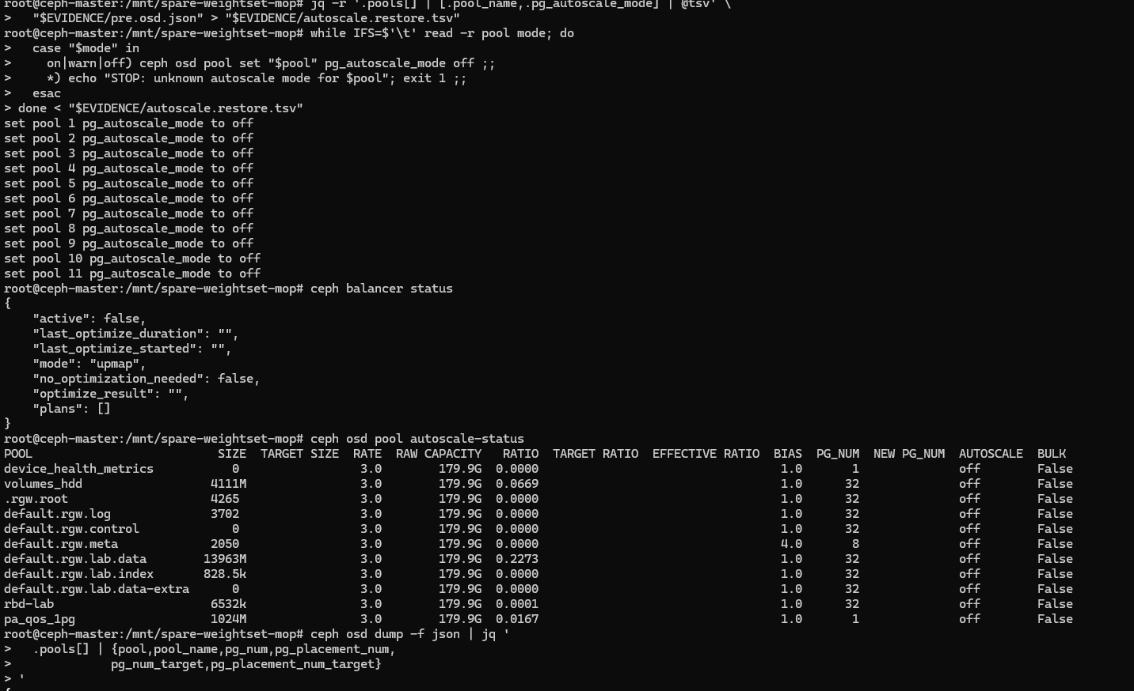

5 Chụp baseline A0 và dựng map B offline
Lấy OSDMap một lần, rồi xuất CRUSH map từ chính snapshot đó. Đây là baseline dùng cho so sánh và hoàn nguyên
ceph osd getmap -o "$EVIDENCE/A0.osdmap"
osdmaptool "$EVIDENCE/A0.osdmap" --dump json \
> "$EVIDENCE/A0.osd.json"
osdmaptool "$EVIDENCE/A0.osdmap" \
--export-crush "$EVIDENCE/A0.crush"
ceph pg dump pgs -f json > "$EVIDENCE/A0.pgs.json"
python3 "$HELPER" live \
"$EVIDENCE/pre.pgs.json" "$EVIDENCE/A0.pgs.json" \
--spare "$S"
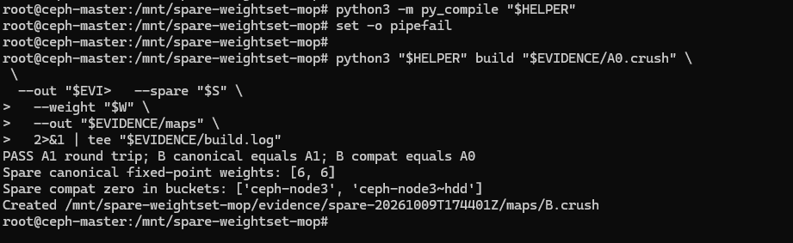
python3 "$HELPER" build "$EVIDENCE/A0.crush" \
--spare "$S" --weight "$W" --out "$EVIDENCE/maps" \
| tee "$EVIDENCE/build.log"

Helper tạo A1 có CRUSH weight gốc dương, sau đó tạo B giữ của A1 và bổ sung compat weight-set. Vì S có weight bằng 0 ở A0, effective weight của S trong B bằng 0; effective weight của các item còn lại được giữ đúng baseline.
Kết quả chuyển bước: helper thoát 0; B.crush tồn tại; weight gốc của S dương trong mọi bucket chứa S; compat weight của S bằng 0.00009.

6 Đối chiếu toàn bộ PG trước khi nạp map
Nhúng riêng B.crush vào bản sao OSDMap. Chưa có lệnh nào ở mục này ghi vào cluster.
cp "$EVIDENCE/A0.osdmap" "$EVIDENCE/B.osdmap"
osdmaptool "$EVIDENCE/B.osdmap" \
--import-crush "$EVIDENCE/maps/B.crush"
osdmaptool "$EVIDENCE/A0.osdmap" --test-map-pgs-dump-all \
> "$EVIDENCE/A0.mapping.txt" 2> "$EVIDENCE/A0.mapping.err"
osdmaptool "$EVIDENCE/B.osdmap" --test-map-pgs-dump-all \
> "$EVIDENCE/B.mapping.txt" 2> "$EVIDENCE/B.mapping.err"
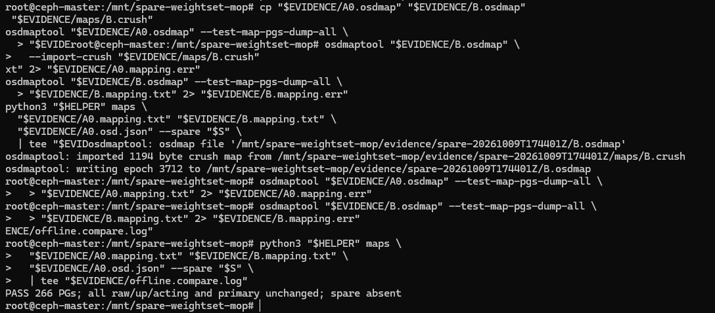
python3 "$HELPER" maps \
"$EVIDENCE/A0.mapping.txt" "$EVIDENCE/B.mapping.txt" \
"$EVIDENCE/A0.osd.json" --spare "$S" \
| tee "$EVIDENCE/offline.compare.log"

đủ toàn bộ PG theo pg_num của từng pool; không có raw/up/acting set thiếu hoặc trùng OSD; primary hợp lệ; S không có trong bất kỳ set nào; toàn bộ mapping và primary của A0 và B giống nhau. Helper lấy size riêng của từng pool, không giả định mọi pool đều có 3 replica.
Có thể chạy lại demo 200.000 input trên từng cặp rule và size đang sử dụng để lưu bằng chứng bổ sung [3]. Đây không thay thế kiểm tra toàn bộ PG của OSDMap.
jq -r '.pools[] | [.crush_rule,.size] | @tsv' \
"$EVIDENCE/A0.osd.json" | sort -u \
> "$EVIDENCE/rule-size.tsv"
while IFS=$'\t' read -r rule size; do
crushtool -i "$EVIDENCE/maps/B.crush" --test \
--rule "$rule" --num-rep "$size" \
--min-x 0 --max-x 199999 --show-utilization-all \
> "$EVIDENCE/B-rule${rule}-size${size}.txt" 2>&1
done < "$EVIDENCE/rule-size.tsv"
Đọc từng file: device 5: stored : 0 và mọi input phải tìm đủ số OSD yêu cầu. Nếu một rule không đủ failure domain khi loại S, dừng; không đưa S trở lại lựa chọn tự động chỉ để che lỗi topology.

7 Nạp B vào cluster bằng một thay đổi CRUSH
Ngay trước khi nạp, chụp lại C0 và kiểm tra CRUSH version, nội dung CRUSH và toàn bộ mapping vẫn khớp A0.
ceph osd getmap -o "$EVIDENCE/C0.osdmap"
osdmaptool "$EVIDENCE/C0.osdmap" --dump json \
> "$EVIDENCE/C0.osd.json"
osdmaptool "$EVIDENCE/C0.osdmap" \
--export-crush "$EVIDENCE/C0.crush"
cmp "$EVIDENCE/A0.crush" "$EVIDENCE/C0.crush"
CV=$(jq -er '.crush_version' "$EVIDENCE/A0.osd.json")
test "$CV" = "$(jq -er '.crush_version' "$EVIDENCE/C0.osd.json")"
osdmaptool "$EVIDENCE/C0.osdmap" --test-map-pgs-dump-all \
> "$EVIDENCE/C0.mapping.txt" 2> "$EVIDENCE/C0.mapping.err"
python3 "$HELPER" maps \
"$EVIDENCE/A0.mapping.txt" "$EVIDENCE/C0.mapping.txt" \
"$EVIDENCE/C0.osd.json" --spare "$S"
ceph pg dump pgs -f json > "$EVIDENCE/C0.pgs.json"
python3 "$HELPER" live \
"$EVIDENCE/A0.pgs.json" "$EVIDENCE/C0.pgs.json" \
--spare "$S"
ceph -s
Nếu CRUSH map hoặc pool/OSD/override thay đổi dựng lại B từ baseline mới.
date -u +%FT%TZ > "$EVIDENCE/apply.start.txt"
ceph osd setcrushmap "$CV" -i "$EVIDENCE/maps/B.crush" \
| tee "$EVIDENCE/apply.result.txt"
ceph osd getmap -o "$EVIDENCE/post-install.osdmap"
osdmaptool "$EVIDENCE/post-install.osdmap" --dump json \
> "$EVIDENCE/post-install.osd.json"
jq -er '.crush_version' "$EVIDENCE/post-install.osd.json" \
> "$EVIDENCE/installed-crush-version.txt"
ceph osd getcrushmap -o "$EVIDENCE/post-install.crush"
cmp "$EVIDENCE/maps/B.crush" "$EVIDENCE/post-install.crush"
ceph osd crush tree
ceph -s
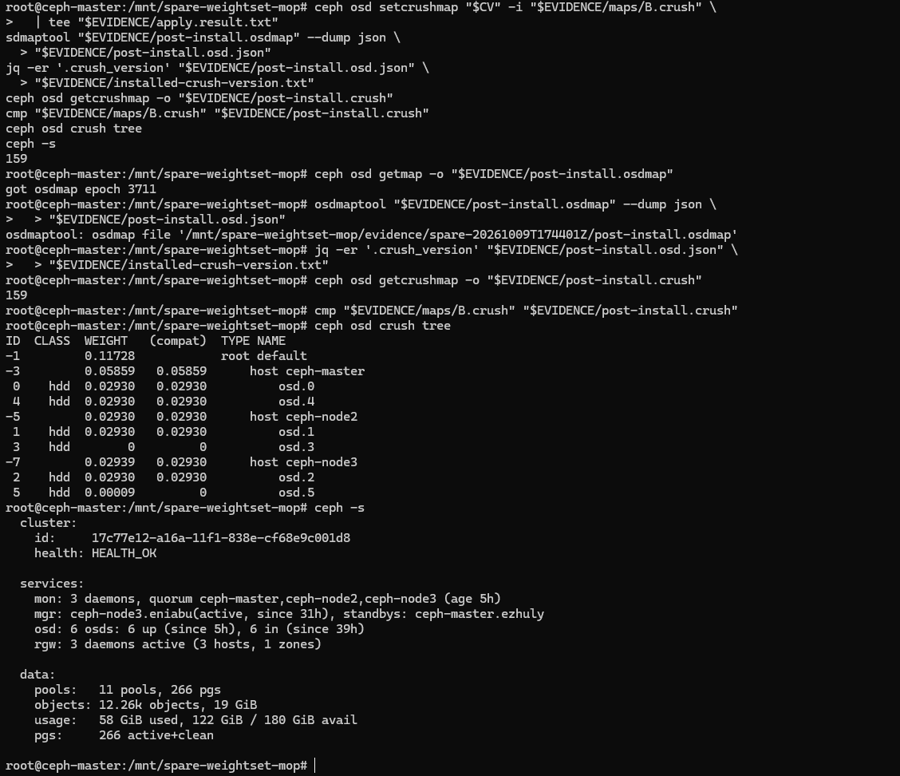

8 Xác nhận spare chưa tự nhận PG
Đối chiếu mapping offline của map vừa cài và PG live.
osdmaptool "$EVIDENCE/post-install.osdmap" \
--test-map-pgs-dump-all > "$EVIDENCE/post-install.mapping.txt"
python3 "$HELPER" maps \
"$EVIDENCE/A0.mapping.txt" "$EVIDENCE/post-install.mapping.txt" \
"$EVIDENCE/post-install.osd.json" --spare "$S"
for i in $(seq 1 $((HOLD / 10))); do
ceph pg dump pgs -f json > "$EVIDENCE/isolation-$i.pgs.json"
python3 "$HELPER" live \
"$EVIDENCE/A0.pgs.json" "$EVIDENCE/isolation-$i.pgs.json" \
--spare "$S"
sleep 10
done
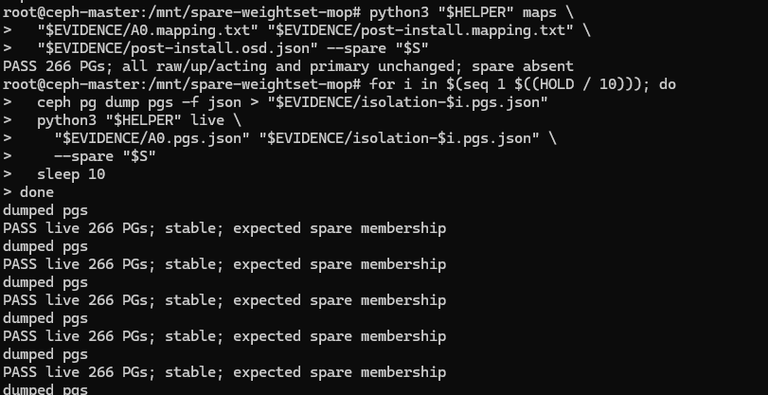
ceph health detail

Kết quả yêu cầu: S vẫn up/in, OSD reweight 1; cột compat bằng 0; S không ở up/acting; không có PG thay đổi placement hoặc primary; không có health/QoS bất thường.

9 Chuẩn bị PG canary và cho phép backfill ( unset norebalance)
Canary đầu tiên chuyển một replica có dữ liệu. X phải cùng host với S và không phải primary của PG đã chọn.
ceph osd find "$S"
ceph pg dump pgs -f json > "$EVIDENCE/canary-before.pgs.json"
ceph osd dump -f json > "$EVIDENCE/canary-before.osd.json"
ceph osd crush dump -f json > "$EVIDENCE/canary-before.crush.json"
# Hai gia tri vi du nay phai khop mapping hien tai
export PG=7.8 X=2
ceph pg map "$PG"
ceph osd find "$X"
python3 "$HELPER" canary \
"$EVIDENCE/canary-before.pgs.json" \
"$EVIDENCE/canary-before.osd.json" \
"$EVIDENCE/canary-before.crush.json" \
--pg "$PG" --source "$X" --spare "$S" \
--out "$EVIDENCE/canary.json"
declare -p PG X >> "$EVIDENCE/run.env"
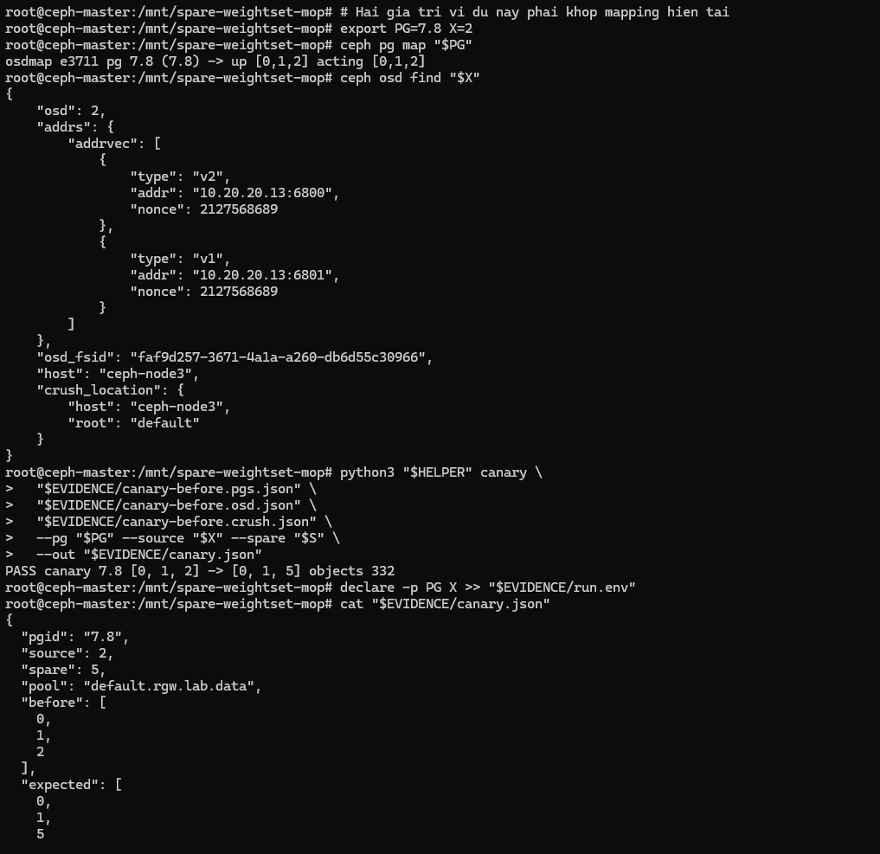
cat "$EVIDENCE/canary.json"

Kiểm tra các cờ trước khi di chuyển dữ liệu:
ceph osd dump -f json | jq -r '.flags'
ceph -s
lại và gỡ các cờ đang thực sự bật:
test ! -e "$EVIDENCE/released-flags.txt"
: > "$EVIDENCE/released-flags.txt"
for flag in nobackfill norebalance norecover; do
if ceph osd dump -f json | jq -e --arg f "$flag" \
'(.flags | split(",") | index($f)) != null' >/dev/null; then
printf '%s\n' "$flag" >> "$EVIDENCE/released-flags.txt"
ceph osd unset "$flag"
fi
done
ceph -s

10 Đưa một PG vào spare và theo dõi
Mở terminal client chạy luồng RBD/RGW đang có trong lab, lưu độ trễ, throughput và error theo thời gian xuyên suốt trước, trong và sau canary. Ghi mốc UTC của lệnh upmap để đối chiếu. ceph -s, ceph osd perf chỉ là số đo cluster, không thay cho QoS của client.
date -u +%FT%TZ > "$EVIDENCE/canary.start.txt"
ceph osd pg-upmap-items "$PG" "$X" "$S"
ceph osd dump -f json > "$EVIDENCE/canary-command.osd.json"
jq -e --arg pg "$PG" --argjson x "$X" --argjson s "$S" '
[.pg_upmap_items[]? | select(.pgid==$pg)] as $e
| ($e|length)==1
and $e[0].mappings==[{"from":$x,"to":$s}]
' "$EVIDENCE/canary-command.osd.json"
ceph pg map "$PG"
ceph pg "$PG" query > "$EVIDENCE/canary-first.query.json"

Trong giai đoạn hội tụ, up có thể đã chứa S trong khi acting còn chứa X. Đây chưa phải kết quả hoàn tất. Cho phép PG canary backfill/recovery; không mở batch tiếp theo. Theo dõi ceph -s, ceph health detail và client probe ở terminal riêng. Nếu có inactive/incomplete/inconsistent, OSD down, PG ngoài kế hoạch đổi mapping hoặc QoS vượt ngưỡng đã chốt, dừng theo mục 12.
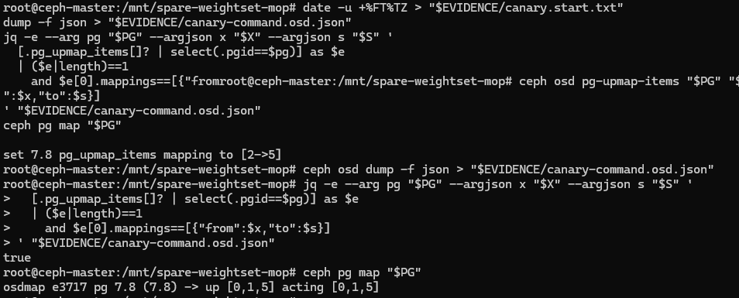
Chờ trạng thái hoàn tất, mỗi 10 giây lưu một mẫu; hết TIMEOUT thì dừng:
deadline=$((SECONDS + TIMEOUT))
while true; do
stamp=$(date -u +%Y%m%dT%H%M%SZ)
ceph pg dump pgs -f json > "$EVIDENCE/in-$stamp.pgs.json"
if python3 "$HELPER" live \
"$EVIDENCE/canary-before.pgs.json" \
"$EVIDENCE/in-$stamp.pgs.json" \
--spare "$S" --canary "$EVIDENCE/canary.json"; then
cp "$EVIDENCE/in-$stamp.pgs.json" "$EVIDENCE/canary-clean.pgs.json"
break
fi
if (( SECONDS >= deadline )); then
echo "STOP: canary did not converge within TIMEOUT"
exit 1
fi
sleep 10
done
Khi đã clean, kiểm tra entry còn được MON duy trì trong suốt HOLD:
for i in $(seq 1 $((HOLD / 10))); do
ceph osd dump -f json > "$EVIDENCE/hold-$i.osd.json"
jq -e --arg pg "$PG" --argjson x "$X" --argjson s "$S" '
[.pg_upmap_items[]? | select(.pgid==$pg)] as $e
| ($e|length)==1
and $e[0].mappings==[{"from":$x,"to":$s}]
' "$EVIDENCE/hold-$i.osd.json"
ceph pg dump pgs -f json > "$EVIDENCE/hold-$i.pgs.json"
python3 "$HELPER" live \
"$EVIDENCE/canary-before.pgs.json" "$EVIDENCE/hold-$i.pgs.json" \
--spare "$S" --canary "$EVIDENCE/canary.json"
sleep 10
done
ceph osd getmap -o "$EVIDENCE/canary-clean.osdmap"
osdmaptool "$EVIDENCE/canary-clean.osdmap" --test-map-pg "$PG" \
> "$EVIDENCE/canary-clean.mapping.txt"
ceph pg "$PG" query > "$EVIDENCE/canary-clean.query.json"
ceph health detail > "$EVIDENCE/canary-clean.health.txt"
Kết quả yêu cầu: raw set không chứa S; up/acting chứa S thay đúng X; PG active+clean; primary giữ nguyên; entry upmap vẫn tồn tại; chỉ một PG sử dụng S; PG khác giữ mapping. Raw là placement do CRUSH tính, còn up/acting thể hiện tác động của upmap và quá trình hội tụ .
Đây là nghiệm thu placement và quá trình sao chép PG. active+clean không phải bằng chứng checksum đầu cuối; kiểm tra integrity/H0, nếu cần, dùng bộ dữ liệu và quy trình riêng.

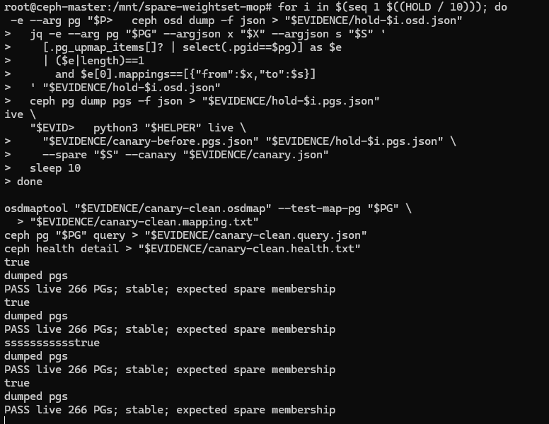
11 Đưa PG trở về và hoàn tất cửa sổ
Xác nhận X và các replica còn lại vẫn khỏe, đủ dung lượng, luồng client vẫn được theo dõi.
date -u +%FT%TZ > "$EVIDENCE/return.start.txt"
ceph osd rm-pg-upmap-items "$PG"
ceph pg map "$PG"
deadline=$((SECONDS + TIMEOUT))
while true; do
stamp=$(date -u +%Y%m%dT%H%M%SZ)
ceph pg dump pgs -f json > "$EVIDENCE/out-$stamp.pgs.json"
if python3 "$HELPER" live \
"$EVIDENCE/canary-before.pgs.json" \
"$EVIDENCE/out-$stamp.pgs.json" --spare "$S"; then
cp "$EVIDENCE/out-$stamp.pgs.json" "$EVIDENCE/return-clean.pgs.json"
break
fi
if (( SECONDS >= deadline )); then
echo "STOP: return did not converge within TIMEOUT"
exit 1
fi
sleep 10
done
ceph osd dump -f json > "$EVIDENCE/return.osd.json"
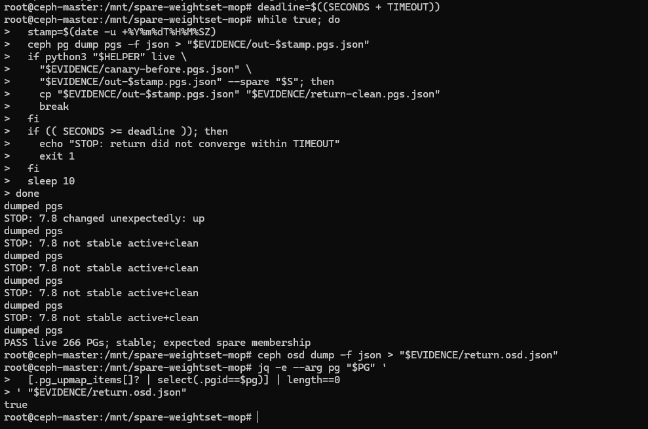
jq -e --arg pg "$PG" '
[.pg_upmap_items[]? | select(.pgid==$pg)] | length==0
' "$EVIDENCE/return.osd.json"

xác nhận spare tiếp tục trống và raw/up/acting giống baseline. Không kết luận S trống chỉ từ một lần pg ls-by-osd; đối chiếu cả up và acting.
Khôi phục autoscale cho từng pool theo đúng giá trị đã lưu, không mặc định bật on tất cả:
while IFS=$'\t' read -r pool mode; do
ceph osd pool set "$pool" pg_autoscale_mode "$mode"
done < "$EVIDENCE/autoscale.restore.tsv"
Lưu trạng thái bàn giao:
ceph -s -f json > "$EVIDENCE/final.status.json"
ceph health detail > "$EVIDENCE/final.health.txt"
ceph osd dump -f json > "$EVIDENCE/final.osd.json"
ceph osd crush dump -f json > "$EVIDENCE/final.crush.json"
ceph pg dump pgs -f json > "$EVIDENCE/final.pgs.json"
ceph balancer status -f json > "$EVIDENCE/final.balancer.json"
ceph osd pool autoscale-status -f json \
> "$EVIDENCE/final.autoscale.json"
date -u +%FT%TZ > "$EVIDENCE/finish.txt"
